YL-2201精密烘箱

用途：烘箱为各种材料提供预热干燥，质变等物理、化学变化需要的稳定可靠的试验空间温度环境，可广泛应用于橡塑料、胶粘剂带、食品制药、日用化工等行业。
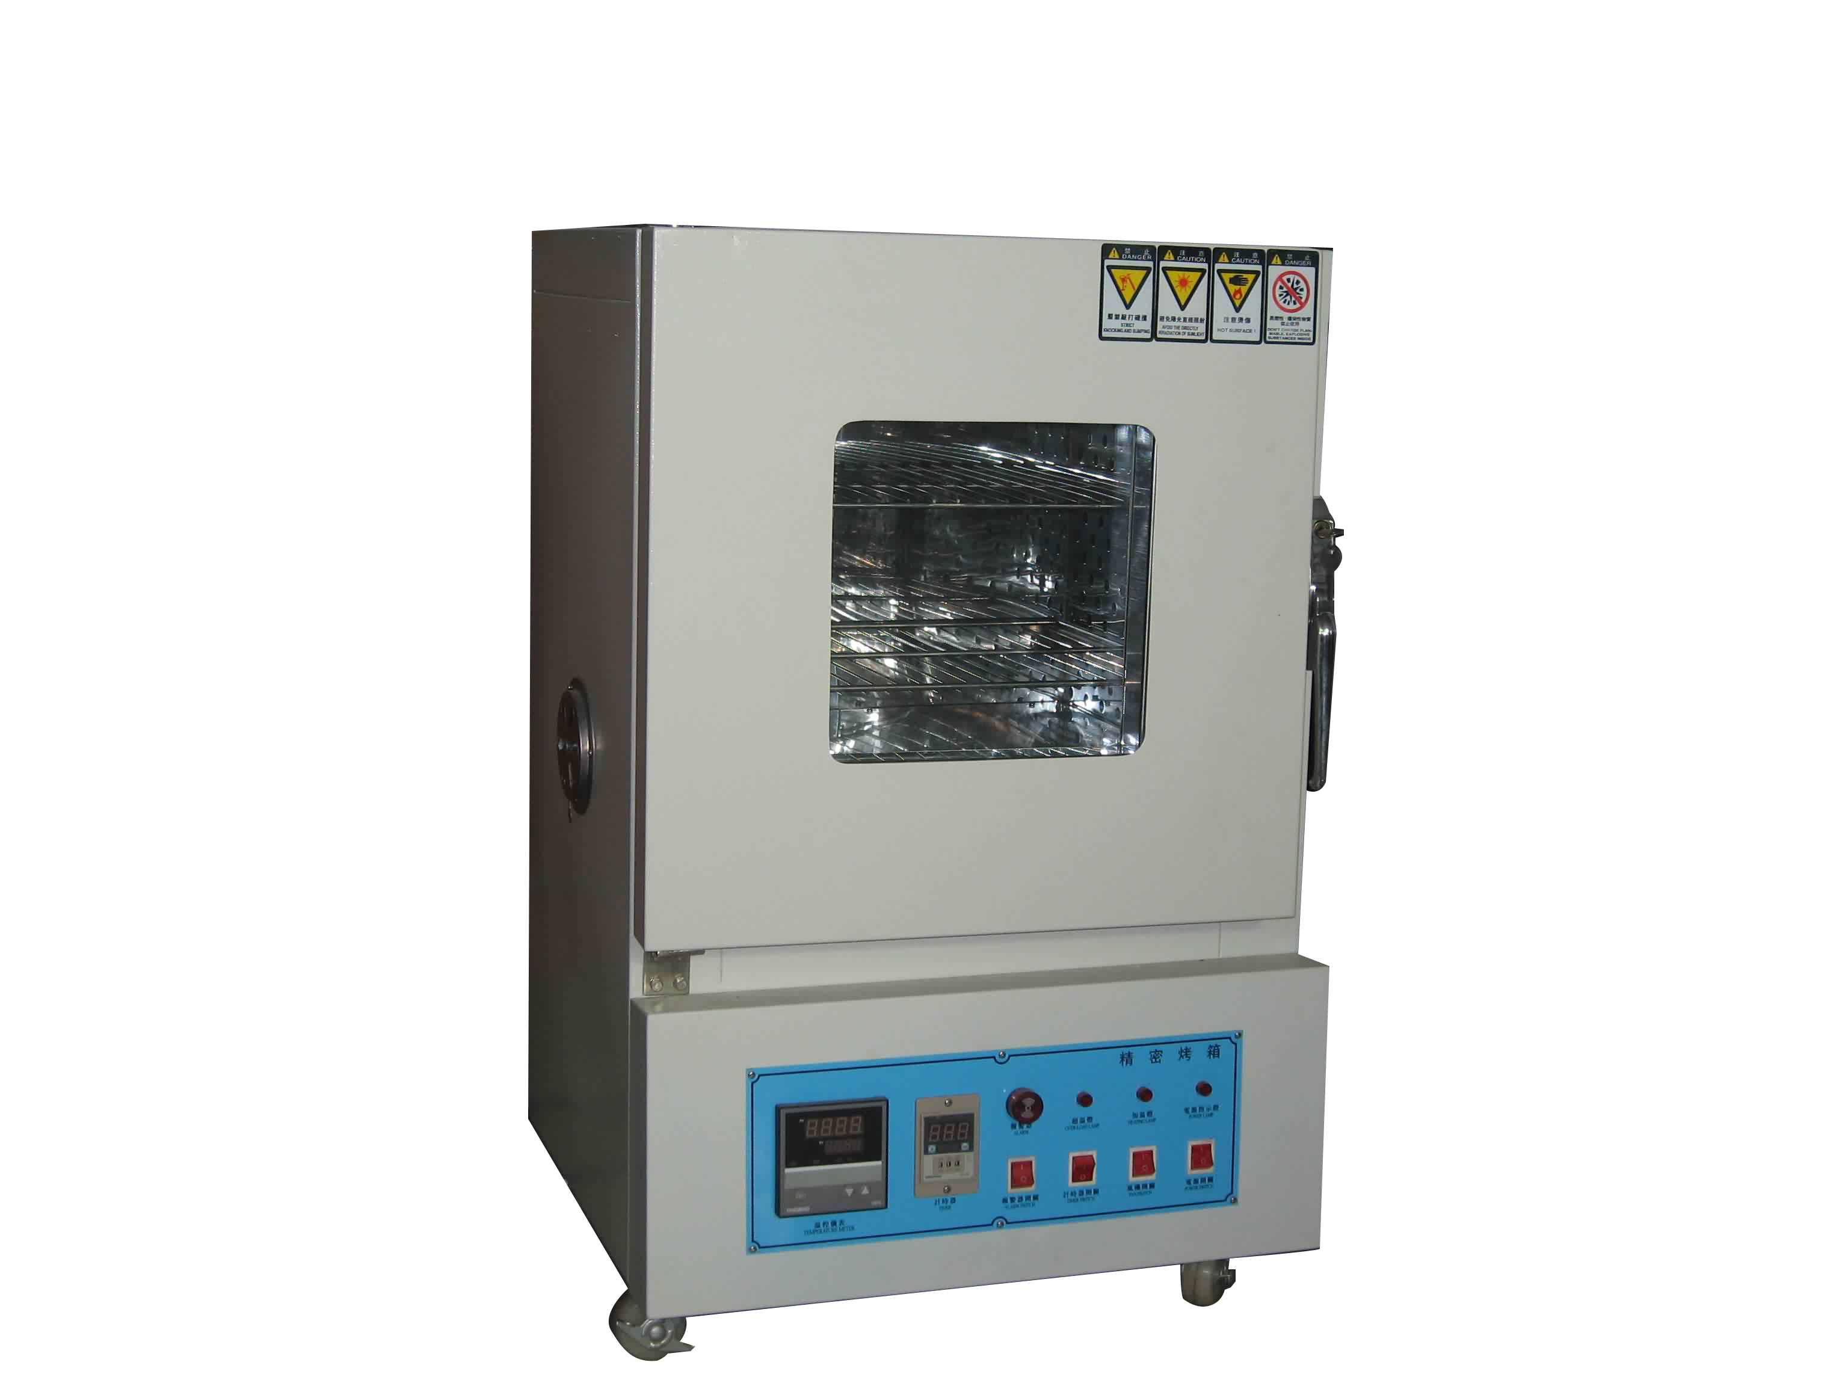

Specification:
内箱尺寸 | 40×50×45cm（ A型）、50×50×60cm（ B型）
分布精度 | ±1%（1℃）At-room 100℃
控制方式 | P.I.D自动温度演算
加热方式 | 热风循环系统
温度分析 | 0.1℃单位显示
温度范围 | 常温+5℃～200℃（可定做300℃或500℃）
制造材质 | 内部SUS#304不锈钢，外部高级烤漆
附件 | 双重超温保护及2片棚板
时间设定 | 0～9999小时（分钟）停电记忆型
安全保护 | 独立超温保护，安全超载开关
电源 | 220V 单相

